Павлова Татьяна Александровна
МБОУ СОШ № 5 г. Гусиноозерска Республики Бурятия
Заместитель директора по учебно-воспитательной работе

Наши школьные традиции. Календарь.

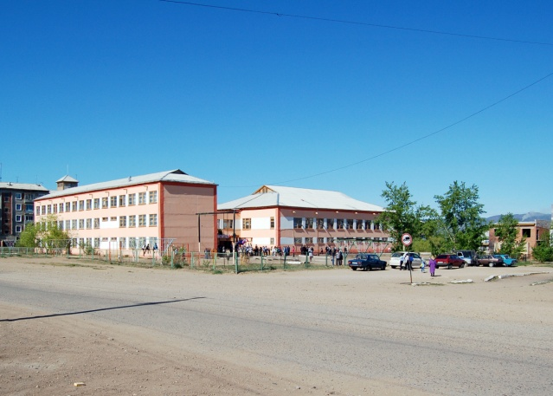
ШКОЛА - это государство, тот маленький мир, в котором наши ученики проживают одиннадцать лет. Школьные традиции являются тем звеном, которое объединяет всех участников образовательного процесса (учителей, учеников и родительскую общественность). Их благотворное влияние мы чувствуем и в праздники и в повседневной школьной жизни, они придают школе то особое, неповторимое, что
сплачивает школьный коллектив, обогащая его жизнь. Культурная жизнь нашей школы очень многогранна, за 30 лет ее существования сложились свои прекрасные традиции: акции милосердия, праздничные концерты, новогодние ёлки, дискотеки для старшеклассников, творческие утренники и вечера, спортивные состязания, конкурсы, встречи с интересными и знатными людьми, школьные ярмарки, экскурсии.
Торжественная линейка 1 сентября
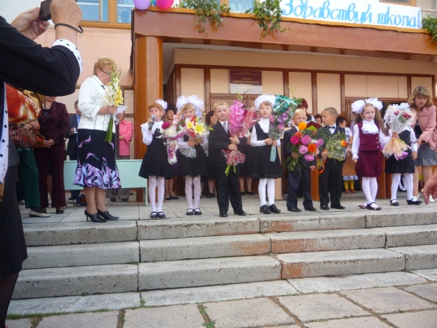
День знаний – это первые звонки и волнения, море цветов и белых бантов. Каждый год, первого сентября, под лучами еще летнего солнца на школьном дворе проводится торжественная линейка, посвященная началу учебного года. Приветствие директора, торжественное выступление первоклассников, теплые слова учащимся от гостей, администрации города, концертные номера. И, по традиции, праздник заканчивается первым в этом учебном году школьным звонком. На лицах детей, родителей и учителей сияет улыбка, все с нетерпением идут в классы на свой первый в этом учебном году урок – Урок знаний.
Школьная ярмарка учебников
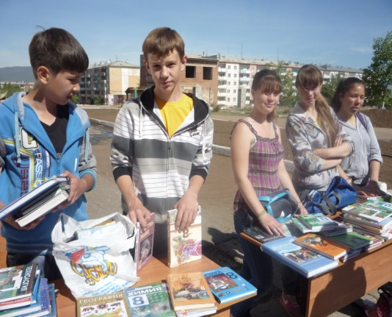
Это мероприятие проводится два раза в год: в начале сентября и в конце мая. Такая ярмарка необходима, т.к. она дает возможность одним приобрести учебники по доступной цене, другим – продать уже использованные. Наши ученики знают, что учебник нужно беречь, непригодный никто не купит, и он будет лежать у тебя дома без надобности. Сентябрьская ярмарка позволяет купить учебные пособия тем, кто не успел это сделать по каким-либо причинам в мае.

День здоровья
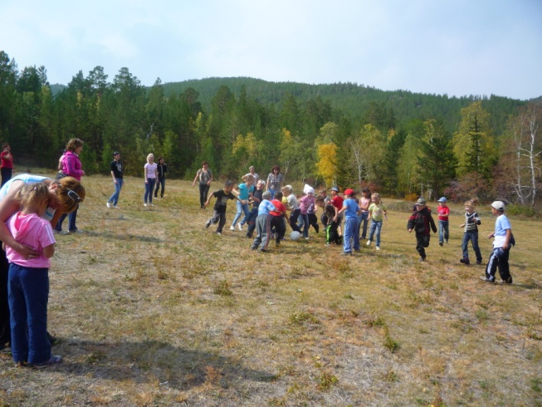
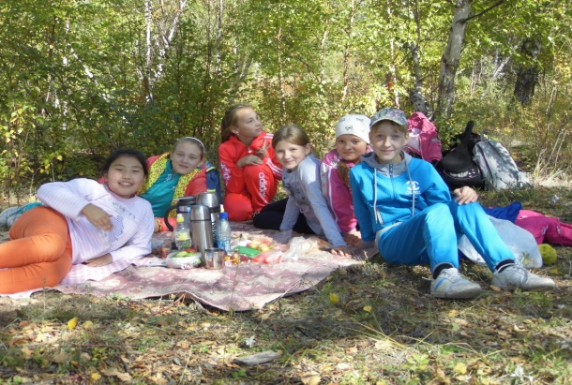
Это целый праздник, который проводится два раза в год: в сентябре и мае. Учащиеся 1 – 4-х классов соревнуются на школьном стадионе, а 5-11-е классы уходят в березовую рощу, находящуюся в нескольких километрах от школы. Для учащихся начальной школы проходят «Веселые старты». Ребята соревнуются в беге, принимают участие в командной эстафете. Жители микрорайона с интересом наблюдают за происходящим, становятся неожиданно для себя болельщиками.
У старших ребят более насыщенная спортивная программа: ориентирование на местности, отработка туристических приемов (разжечь костер, уложить вещи в рюкзак, поставить палатку), поверка поварских навыков. Проведение Дня здоровья формирует мотивацию здорового образа жизни у школьников, воспитание убеждённости и потребности в нем – через участие в конкретных, востребованных детьми, разнообразных видах деятельности. Крепкое физическое здоровье – это обязательное условие счастливой жизни.
Праздник осени
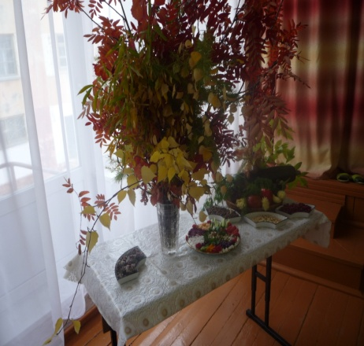
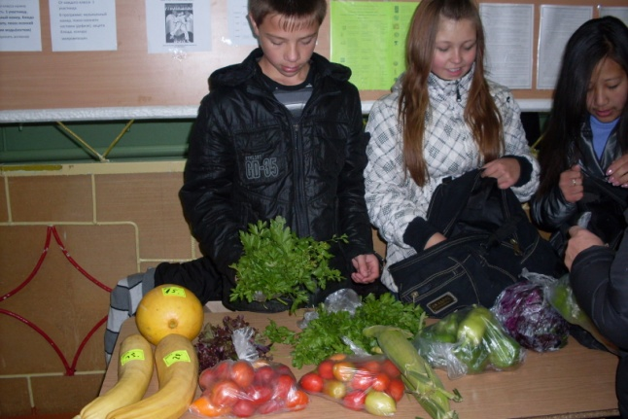
Осень - это вовсе не грустное, а очень романтичное время года. Не зря великий поэт Александр Сергеевич Пушкин так любил и воспевал его. Действительно, очень красива в это время природа! По традиции в нашей школе проходит ярмарка урожая "Дары природы", раскупается все, т.к. в ярмарке принимают участие жители нашего микрорайона. Фестиваль цветов поражает зрителей радугой красок, изумительными названиями букетов. Конкурс рисунков всегда ярок, многогранен своей техникой. Творческие работы – поделки из природного материала, ежегодно разные, диву даешься, когда понимаешь, насколько дети умеют подмечать необычное в окружающей природе. И, как всегда, жюри затрудняется, выбирая победителей, потому что каждая работа удивляет полетом детской фантазии.
Учитель, перед именем твоим...
День учителя - общий праздник, праздник всех поколений, благодарных за полученные знания, за воспитание. Это всенародный праздник, он касается каждого человека. Воспоминания о школе, об образе уважаемого учителя сопровождают каждого из нас на протяжении всей жизни, побуждают только к добрым поступкам, служат опорой в трудную минуту. Все мы – сегодняшние или бывшие - чьи-то ученики. Порой, только став взрослым, мы осознаем, каких усилий требовало от наших наставников ответственное и трудное ремесло педагога. Ребята готовят номера и приглашают учителей на праздничный концерт, в котором принимают участие самые талантливые ученики, такие, как Елтышев Сергей – великолепный аккордеонист; Туробова Валерия, Федоров Алексей, Заболоцкая Татьяна, Катанаев Александр и др., участники ансамбля «Чудо» под руководством Проскуриной В.Г. В этот день практически каждый учитель получает букет цветов от своих бывших выпускников, которые, став родителями, привели своих детей к нам в школу и, преподнося букет своей учительнице, подают жизненный пример собственным детям.
Посвящение в первоклассники
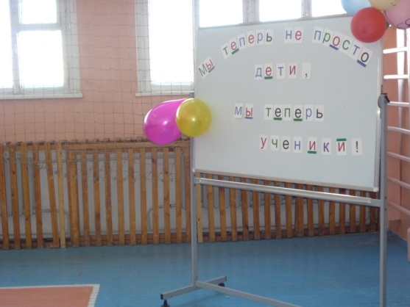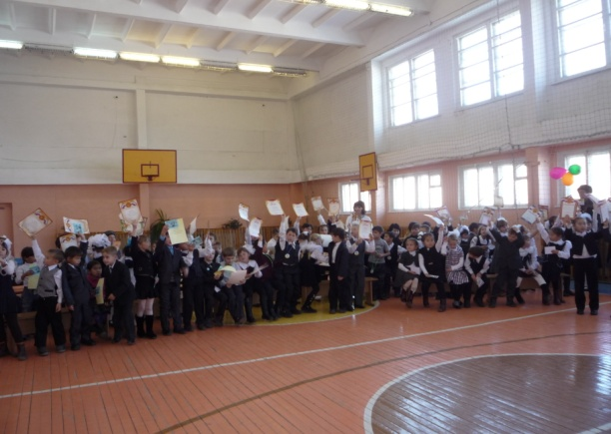
В конце октября наступает очень важный день в жизни наших малышей «Посвящение в первоклассники». Это мероприятие проводится традиционно по линии методического объединения классных руководителей начальной школы совместно с учебной частью школы. Заранее готовится сценарий праздника, проводятся репетиции с участниками – старшими учениками, которые особенно стараются сделать незабываемый праздник для малышей. Напутственные слова и наказы звучат от родителей обучающихся, администрации школы, классных руководителей 1-х классов. Звучит клятва первоклассников. Первоклассникам вручаются специальные значки. Этот праздник особенно дорог родителям и обучающимся 1-х классов.
Юбилей школы
Жизнь в школе вмещает в себя долгие одиннадцать лет, торжественно начинающиеся с первого звонка и не менее торжественно завершающиеся последним звонком и выпускным балом. За это время школа для каждого ученика становится вторым домом, второй семьей. Как и у любой семьи, у нашей школы есть свои памятные даты. Каждые пять лет мы отмечаем ЮБИЛЕЙ ШКОЛЫ. На праздник приглашаются ветераны педагогического труда, знатные люди города и района, выпускники прошлых лет. Они с удовольствием вспоминают школьные годы, общаются с одноклассниками и учителями. В прошлом учебном году мы отмечали свое 30-летие. К этой дате мы выпустили сборник, в котором постарались рассказать об истории школы, ее замечательных учителях и учащихся, выпускниках школы, об интересных направлениях школьной действительности и результатах, которые, на наш взгляд, заслуживали особого внимания.
Акции милосердия
Говорят, что если есть в человеке доброта, человечность, чуткость, доброжелательность, значит, он как человек состоялся. "Если добрые чувства не воспитаны в детстве, их никогда не воспитаешь”, - писал В.А.Сухомлинский. Главное в акциях - не громкие слова, а реальные дела. «Перейти от намерений к действиям и начать творить добро сегодня и сейчас» - один из неофициальных девизов недели. Ежегодно проводятся следующие мероприятия: сбор вещей, книг для детей, оказавшихся в трудной жизненной ситуации. Наши ученики вместе с родителями помогают своим одноклассникам и младшим ребятам собраться в школу, акция так и называется «Помоги собраться в школу». В октябре проводится акция «Белая ромашка» - социально значимое для нашего города событие. Школьники совместно с учителями выходят с плакатами на площадки у магазинов и других социальных объектов, дарят прохожим белые ромашки, символизирующие протест против туберкулеза.
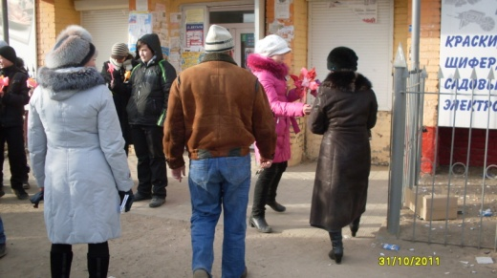
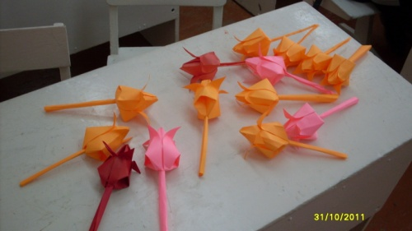
Первое декабря – Всемирный день борьбы с наркотиками. Коллектив учителей и учащихся принимают активное участие в акции «Красный тюльпан». Первым уроком проводится тематический классный час, который завершается изготовлением бумажных тюльпанов. Каждый ученик и учитель школы делает цветок со своим именем. После уроков старшеклассники «высаживают» тюльпаны на клумбы перед школой, тем самым превратив сказку «Двенадцать месяцев» в реалии нашего дня, чем приятно удивляют жителей нашего микрорайона.
Учащиеся 8-х, 9-х классов со своими руководителями выходят к магазину «Дельта» и устраивают яркое представление под названием «Нет наркотикам» для жителей города.
Яркие клумбы тюльпанов среди зимы навсегда остаются в памяти учеников и гостей школы, жителей микрорайона.
Много добрых дел ждёт школьников впереди, но прежде надо вырасти настоящими людьми, добрыми, смелыми, отзывчивыми, вежливыми, коммуникабельными. А этому нужно учиться с детства. Акции, мы уверены, учат этому!

Декада профориентации
Декада профориентации – еще одна традиция школы, которая охватывает всех: учителей, учащихся, их родителей, учебные заведения города и социально значимые учреждения. Разрабатывается план мероприятий на каждый день Декады – это: конкурс рисунков «Моя будущая профессия» для учащихся 1 – 7-х классов; конкурс буклетов «Профессия моей мечты», информационных листков «Профессиональный праздник», «Профессии моих родителей» для учащихся 1 – 11-х классов; конкурс «Кулинарные пробы» для учащихся 5 – 11-х классов.
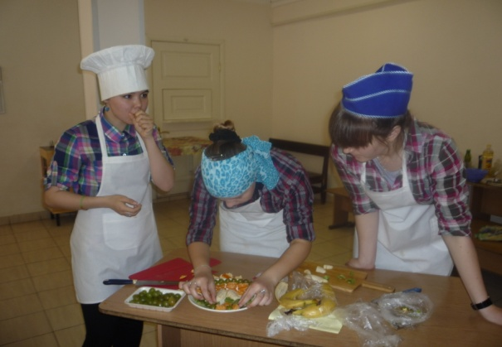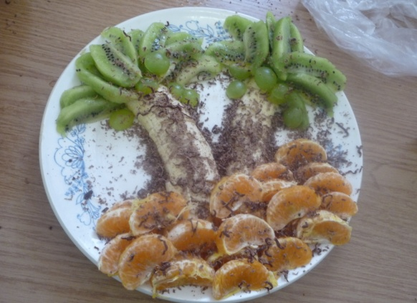
Во время Декады учащиеся встречаются с представителями различных профессий, посещают учебные заведения города, различные учреждения с целью ознакомления с профессиями, условиями приема и работы по данной специальности, осуществляют профессиональные пробы, чтобы не только теоретически, но и практически познакомиться с той или иной профессией.
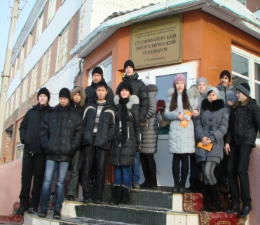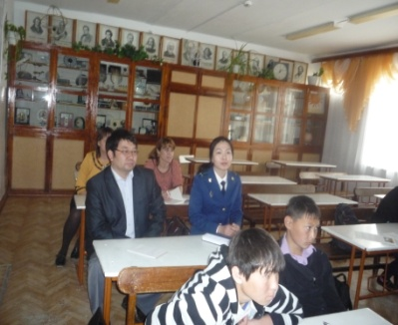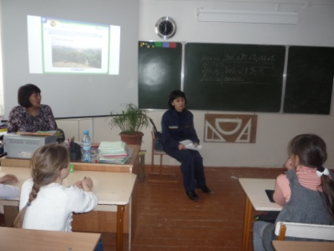
Завершается Декада профориентации Фестивалем профессий – большим праздником, на котором команда каждого класса рекламирует выбранную профессию по своему сценарию: литературно-музыкальная композиция, миниспектакль, видеолекция, демонстрация кинофильма, защита слайдовой презентации, концерт.

Новогодние праздники
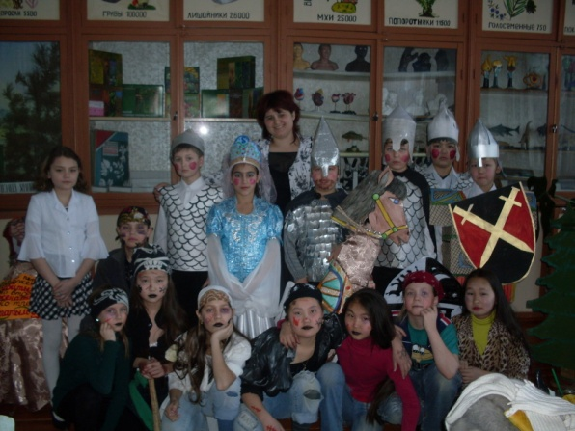
Последняя неделя уходящего года насыщена веселыми и интересными мероприятиями. В преддверии праздника в нашей школе проводятся новогодние утренники и елки для младших школьников, а для учеников 9-х – 11-х классов – новогодний бал-маскарад. Главными участниками театрализованных новогодних представлений становятся сами школьники, исполняющие роли сказочных персонажей, Деда Мороза и Снегурочки.

Научно – практическая конференция «Шаг в будущее».
В целях развития исследовательской и интеллектуальной деятельности школьников, выявления и поддержки одарённых детей ежегодно в январе проводится районная научно – практическая конференция "Шаг в будущее". Участники представляют свои работы, которые посвящены исследованиям в самых разнообразных направлениях: от гуманитарных и естественных наук до web-дизайна и информационных технологий.
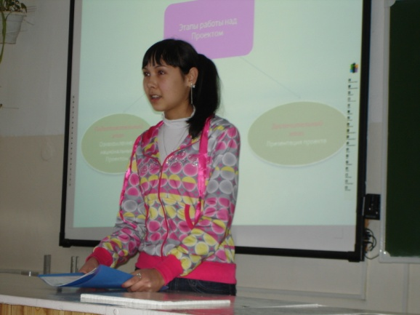
Проведение конференций даёт возможность каждому школьнику проявить себя в исследовательской деятельности и способствует развитию такого важного качества, как стремление к успеху. Немало наших учащихся за 30 лет под руководством учителей (Бичукиной В.И., Яндаковой Т.Ш., Гусляковой И.А., Пархоменко В.И.) приняло участие в данной конференции. Ребята защищали честь школы не только на районной конференции, но и в республике и даже в Москве.

14 февраля
День Святого Валентина - день любви, день поисков своей судьбы. В этот день всегда школьные перемены – праздники: звучит музыка, устраиваются развлекательные игры, пишутся поздравления близким, родным, одноклассникам, учителям, которые опускаются в специально подготовленный почтовый ящик. После уроков члены самоуправления открывают почту и разносят «валентинки» по адресам. Смех, шутки, возгласы удивления долго звучат в коридорах школы. А вечером для старшеклассников праздничная дискотека.
Уроки мужества
Наша школа всегда помнит и чтит нелегкий труд Защитников во благо нашего спокойствия и спокойствия большой страны. Вспомнить прошлое, отдать дань почести защитникам Родины может каждый, кому не безразлична судьба нашей Отчизны. Во всех классах проходят уроки, посвященные Дню Защитника Отечества. В нашей школе училось и работало немало людей, которыми гордится не только наша школа, но и вся страна. К участию в мероприятии приглашаются классные коллективы, которые представляют вниманию жюри и гостям традиционный смотр строя и песни.
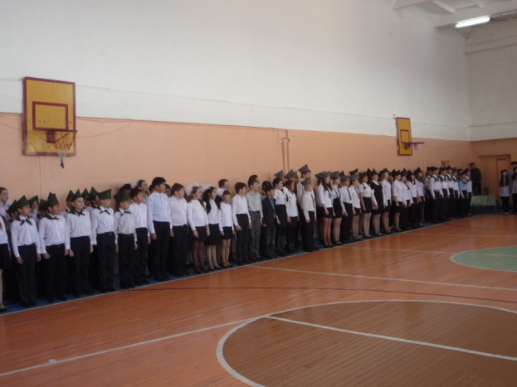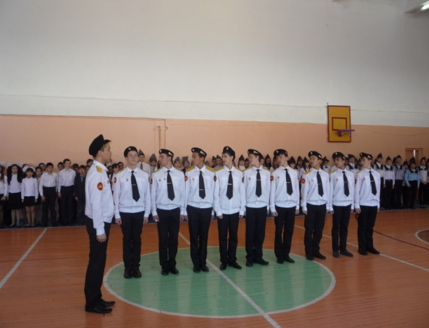
В течение целого месяца учащиеся готовятся к этому знаменательному событию: подбирают форму, реквизиты, учатся чеканить шаг, выполнять различные команды. Старшеклассники помогают младшим достойно подготовиться к празднику. Практически ежегодно наша команда юнармейцев занимает призовые места в районной спартакиаде допризывной молодежи. Формирование положительного отношения к лучшим традициям предшествующих поколений, патриотическое воспитание достойных граждан России - вот главная цель спартакиад по военно-прикладным видам спорта. Это своего рода экзамен на физическую и психологическую готовность к выживанию в экстремальных условиях и армейской дисциплине. Ощущение и проявление патриотизма во многом зависит от того, какой Родина представляется конкретному человеку. И, конечно, важна работа педагогов, которые помогают формировать патриотический эмоциональный аспект у детей – уважение и гордость за свою малую Родину. Наша школа гордиться выпускниками, решившими стать кадровыми военными – это: Агибайлов Денис, Черных Евгений, Тугаринов Иннокентий и др.
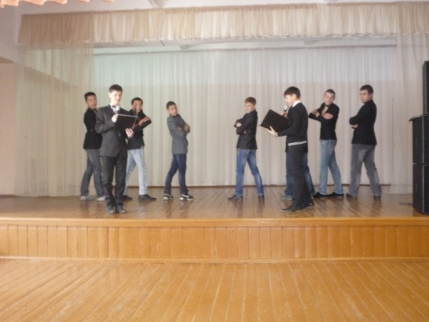
Поздравляем наших мам!
Из всех государственных праздников мы с особой теплотой всегда отмечаем международный женский день, который, по сути своей в каждой семье празднуется как Мамин день. Традиционно в актовом зале школы проходит праздничный концерт, который с любовью готовят наши ученики. Они с нетерпением ждут своих мам, бабушек, учителей, чтобы сказать им слова благодарности и нежности.
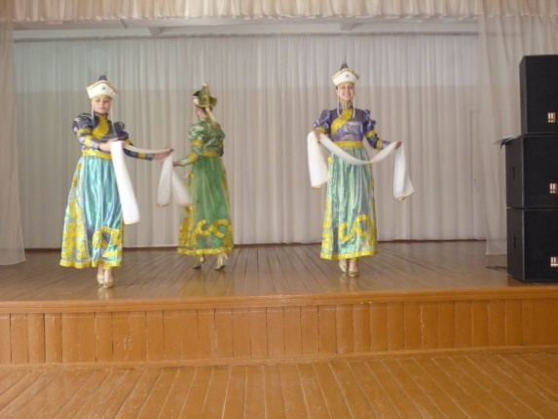
Среди многочисленных праздников, отмечаемых в нашей стране, этот занимает особое место. Это праздник, к которому никто не может остаться равнодушным. В этот день мы говорим слова благодарности всем женщинам, которые дарят детям любовь, добро, нежность и ласку.

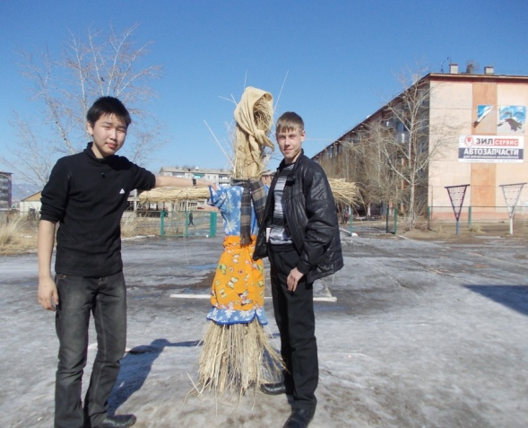
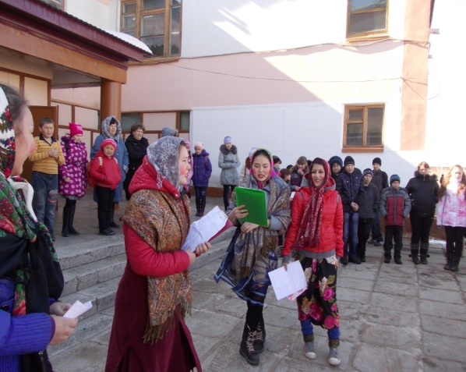
Широкая масленица
В течение последних пяти лет нашей школьной традицией стала подготовка и проведение христианского праздника – масленица. Форма этого праздника - школьная ярмарка, на которой горячие блины, пекущиеся прямо на улице, баранки и чай. Празднично украшенные столы, в ярких разноцветных платках зазывалы, скоморохи приглашают присутствующих отведать угощения. Каких только блинов не найдешь на нашей ярмарке: пресные, дрожжевые, фаршированные, со сметаной, вареньем, джемом, медом! Игры, частушки, стихи, песни – все встретишь на нашей ярмарке! Веселый праздник заканчивается сжиганием соломенной бабы.
Субботники
.
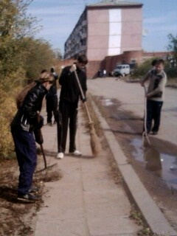
Уже давней традицией нашей школы стали субботники - экологическая акция на территории микрорайона. Все классные коллективы организованно выходят на улицу, и начинается активная уборка пришкольной территории и школьного двора. С удовольствием работают ученики и учителя: поправляют клумбы, подбеливают деревья и кустарники, чистят школьный стадион. Субботник - это еще один повод сделать мир вокруг себя чище и прекраснее!

Вахта Памяти
Каждый год ученики и учителя принимают активное участие в праздновании Великого Праздника Победы. Проходят встречи с ветеранами, тружениками тыла, участниками боевых действий, которые делятся своими воспоминаниями на Уроках мужества. Ученики готовят концерт и посвящают его всем ветеранам. 9 Мая ребята и педагоги участвуют в торжественной демонстрации, возложении венков к памятнику погибшим в Великой Отечественной войне. Транспаранты, огромные баннеры, море цветных шаров, трогательные речи присутствующих на трибуне гостей города не оставляют равнодушным никого. Этот праздник заставляет наших ребят задуматься, какой ценой завоевано их счастливое детство.

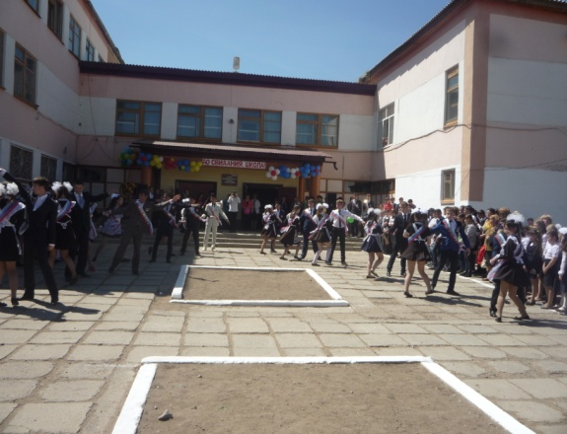
Последний звонок
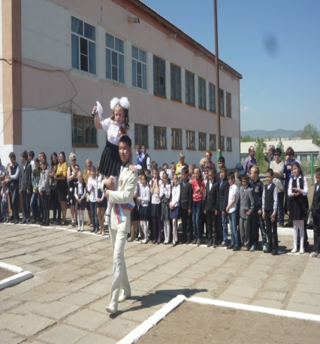
Это особый день для школы. 23 мая ученический коллектив прощается с выпускниками этого года. Создать атмосферу прощания с детством, школьной жизнью помогают оформление школы и праздник «Последний звонок», на который приглашаются все учителя, учащиеся 11-го класса, родители выпускников. Под общие аплодисменты торжественно входят выпускники. Их приветствуют директор школы, родители, классный руководитель, представители общественных организаций, десятиклассники – будущая смена. Удивительно трогательным моментом является выступление первоклассников и, наконец, предоставляется слово выпускникам, из уст которых звучат благодарственные слова в адрес учителей, родителей и напутствие остальным ученикам.

Выпускной бал
Торжественная церемония вручения аттестатов об окончании школы начинается с приветствия директора школы. Затем наступает время вручения аттестатов. Прежде чем выпускница или выпускник получит аттестат, о нем обязательно будет сказано несколько добрых слов об их школьных достижениях. Традиционно слово предоставляется учителям, классным руководителям и родителям. Бал длится всю ночь: музыка, стихи, концертные номера выпускников, учителей и родителей, развлекательные игры, шутки и смех звучат на весь школьный двор. На рассвете выпускники вместе с родителями и классным руководителем уходят в городской парк, чтобы встретить восход солнца. В 11 часов утра снова собираются возле школы для поездки на Щучье озеро, где они проведут целый день. Так заканчивается школьная жизнь, выпускники будут приходить в школу на праздники, свои каникулы.

Заключение
Школа, находясь сегодня в очень непростых социально-экономических условиях, вынуждена искать способы и формы функционирования, чтобы способствовать и творческому развитию учащихся, и их социализации. Являясь духовным, интеллектуальным, культурным центром, школа расширяет своё образовательное пространство через активное взаимодействие с социумом. Все мероприятия (Первый и последний звонок, День пожилого человека, День здоровья, 8 Марта, День Победы, выпускные, юбилей, школьные ярмарки, акции милосердия и т.д.) становятся праздниками всех жителей микрорайона, поскольку школа организует праздники с привлечением всех участников образовательного процесса. Достаточно традиционные формы проведения мероприятий, наполненные личной заинтересованностью учеников, учителей, родителей превращают мероприятие в событие – в некий процесс совместного бытия. А это, во-первых, обогащает нравственный опыт всех субъектов (и участников, и зрителей), расширяет кругозор. Во-вторых, сценарии и декорации, созданные в соавторстве с учащимися и родителями, развивают их творческий потенциал, предоставляют возможность для совместной деятельности, а это приводит к сплочению поколений, что тоже немаловажно, когда институт семьи переживает кризис. В-третьих, при таком подходе создаются условия социализации личности ребёнка, возможность развития у него творческого потенциала.

